**Брезгин Михаил Васильевич**

**Дата рождения:** 19.09.1919г. город Галич

**Призван в армию:** ноябрь 1939 г. Костромская область, город Галич

**Воинское звание в годы войны:** младший лейтенант

**Периоды ВОВ и места прохождения службы:**

Июль 1942г. – февраль 1945г. Северный Кавказ, 1 Украинский фронт, (командир орудия), 3 Украинский фронт (командир взвода 337 ГАП РГК).

**Время демобилизации с фронта:** 13.09.1946

**Награды:**

Орден Отечественной войны второй степени

Медаль за оборону Кавказа,

Медаль за победу над Германией,

Медаль Жукова,

Юбилейные медали Победы,

Медаль за труд,

Медаль за освобождение Северного Кавказа от немецко-фашистских захватчиков.

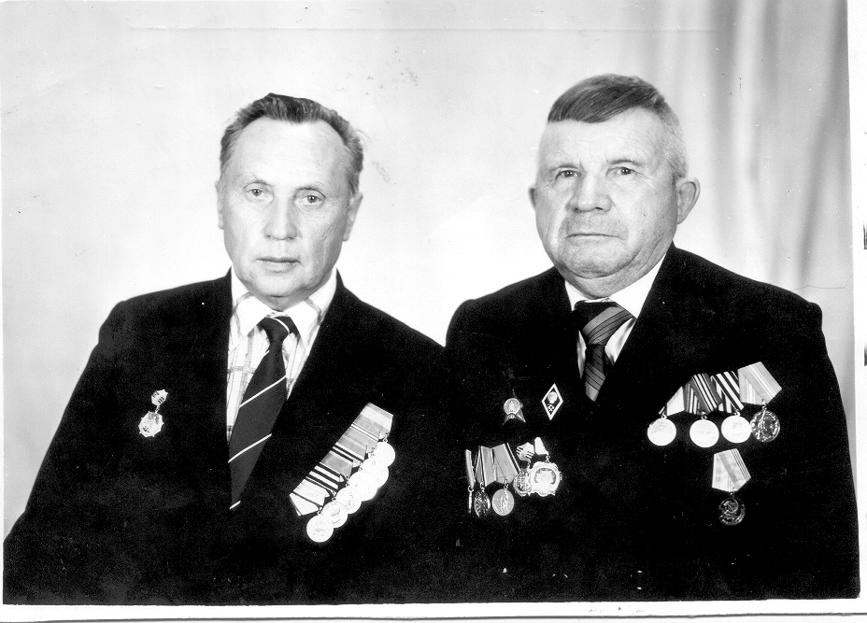 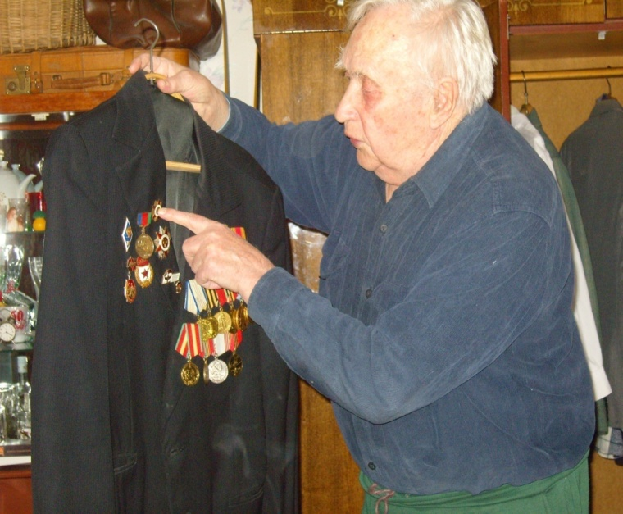

Михаил Васильевич — костромич, живущий в нашем городе. **Сегодня ему 95 лет.** У него столько сил и энергии, что позавидует и молодой. В теперешнее, такое противоречивое время, он не утратил душевных сил и доброты, приобрел мудрость человека, повидавшего много на своем жизненном пути. Михаил Васильевич находит время и для встреч с молодежью. Такие люди как, как Михаил Васильевич, закаленные войной, умудренные послевоенной жизнью, прожившие такую трудную и насыщенную событиями жизнь, делают нас лучше, добрее и чище.